GUM 9. razred
učni list z elementi delovnega zvezka (beri in rešuj v črtasti zvezek, napiši naslov in zapiske: skrajšaš besedilo, ne prepisuješ vprašanj, samo odgovore)

EKSPRESIONIZEM
Edvard Munch: Krik (skiciraj v zvezek)
(beri: Munk)
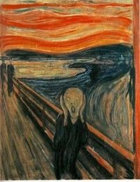
Katera čustva prepoznaš na sliki?
__________________________________________________
Arnold Schönberg: Mesečeva pega iz cikla Mesečnik Pierrot
 https://www.youtube.com/watch?v=vhwy3mk5jhY
https://www.youtube.com/watch?v=9DxOqmtZWas
Zasedba: solo _______ + __________, __________, __________, ____________, ______________.
A. Schönberg je skladbo napisal na »neumno« besedilo Albert-a Giraud-a (belgijski pesnik). V SDZ na str. 26 preberi prevod in v eni povedi opiši vsebino: _______________________________
Vokalno izvajanje solistke je bolj podobno govoru – nekaj med govorom in petjem, kar se strokovno imenuje sprechgesang (beri: šprehgezang); (iz nem.) sprechen – govoriti; gesang – petje
sprechgesang (nem.) – govorjeno petje
Kakšna je atmosfera skladbe?
- prijetna, blagodejna, ... ptički pojejo, sonček sije ... ;)
- grozljiva, shrljiva.
!!! Glasbo, ki izraža močna neprijetna čustva imenujemo EKSPRESIONISTIČNA, slog pa EKSPRESIONIZEM.
(lat.) expressus – izraz
 SDZ, str. 15

Arnold Schönberg 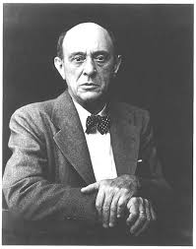
Poišči nekaj osnovnih biografskih podatkov:
- * kraj:
- poreklo:
- 1933 migriral v ________________
Zakaj? Ker ________________.
Arnold Schönberg: Preživeli iz Varšave (za recitatorja, ________ ___________ in orkester)
Skladbo poslušaš od začetka do konca:
 https://www.youtube.com/watch?v=zRFqOTTb2mo
Vokalni solist izvaja skladbo na govoru podoben način, ki se imenuje __________________. Libreto je napisan v ________ jeziku, z nemškimi vložki recitator posnema _______________.
Recitator pripoveduje v 1. osebi – on je torej tisti, ki je preživel. Kaj je preživel? __________________
Odgovor najdeš na tem posnetku:
https://www.youtube.com/watch?v=M_LjgT9STEo
Na kratko opiši bistvo vsebine:

Vsebina besedila je grozljiva, prav tako glasba. S čim skladatelj ustvari strašljivo atmosfero? S prijetnimi sozvočji? Ne, ampak ravno nasprotno – s kombinacijami tonov, ki niso harmonsko usklajeni, zvenijo ostro in neprijetno = ATONALNO.

(je nasprotno)
tonalna glasba ←←←→→→ atonalna glasba
v skladu s tonalnimi pravili ni pravil tonalnosti, ni tonalitete
blagodejna, prijetna neprijetna, ostra

Po želji:
Analiza skladbe v angleščini:
https://www.youtube.com/watch?v=K7rige68yg8

za vas sestavil Andrej Vršič. All righrs reserved

